GUIDE UTILISATEUR LOGICIEL OPTIMA

**Table des matières**

Connexion à OPTIMA® 4

Accès rapides 4

Barre d’état 4

Ouverture page courante / ouverture dans un nouvel onglet 5

Exploitation/Configuration 5

1. Menu Exploitation 5
   1. Contrôle du site 5
      1. Liste des évènements 5
      2. Historique des évènements 6
      3. Occupation des zones 6
      4. Temps de présence 7
      5. Pilotage des lecteurs 8
      6. Requêtes avancées 9
      7. Liste des absences 9
   2. Gestion des accès 10
      1. Badges 10
      2. Usagers 12
      3. Profils additionnels 17
      4. Apprentissage de badges 18
      5. Récupération rapide des données 19
      6. Droits d’accès 19
      7. Module biométrie digitale 20
      8. Ajout rapide d’usager 21
   3. Maintenance technique 21
      1. Etat des centrales 21
      2. Rapport de configuration 21
   4. Utilisation du logiciel 22
      1. Sauvegardes 22
      2. Téléchargements 22
      3. Journal de bord 22
      4. Edition des accès rapides 22
   5. Aide et informations 23

Aide logiciel 23

1. Menu Configuration 23
   1. Configuration technique 23
      1. Configuration du site 23
2. Mise à jour du matériel 23
3. Code site 23
4. Code distributeur 24
   1. Droits d’accès 24
      1. Plages horaires 24
      2. Jours spéciaux 26
      3. Groupes d’accès 26
      4. Groupes d’entrées/sorties 26
      5. Fonction complémentaire des zones 26
      6. Ajout rapide d’usagers 26
   2. Paramètres de contrôle 27
      1. Zones contrôlées 27
      2. Paramétrage des évènements 27
   3. Automatismes 27
      1. Automatismes de centrale 27
      2. Automatismes logiciel 27
      3. Gestion des compteurs 27
      4. Emails 28
      5. Consignes 28
      6. Exports 28
   4. Administration du logiciel 28
      1. Profils utilisateurs 28
      2. Gérer les utilisateurs 28
      3. Comptes d’envoi d’emails 29
      4. Configuration SSO Azure AD 29
      5. Sécurité de l’application 29
      6. Système tiers 29
      7. Paramètres réseau 29
      8. Paramètres Date/heure 29
      9. Mise à jour 29
   5. Administration de l’installation 30
      1. Sociétés 30
      2. Préférences 30
      3. Modules additionnels 30
      4. Sauvegarde automatique 31
      5. Restaurer 31

*Droits d’auteur : © Eden Innovations*

*Aucune partie de cette publication ne peut être reproduite, transmise, transcrite ni traduite sous une forme quelconque ou par un moyen quelconque sans le consentement du détenteur des droits d’auteur. La copie non autorisée peut non seulement enfreindre les lois de copyrights mais peut également ré- duire la capacité d’Eden Innovations à fournir des informations exactes.*

## Connexion à OPTIMA®

Pour se connecter à OPTIMA®, il suffit d’ouvrir un navigateur internet (IE, Firefox, Chrome, ...), et

d’entrer l’adresse IP du serveur OPTIMA®.

Nous préconisons l’utilisation du navigateur Mozilla Firefox pour une meilleure expérience utilisateur.

OPTIMA® est configurée par défaut avec le nom d’utilisateur « *ADMINISTRATEUR* » avec aucun mot de passe.

## Accès rapides

Ce menu disponible au démarrage permet d’accéder plus rapidement aux différentes fonctionnalités pour gérer l’exploitation du site, et donne un accès rapide aux modules additionnels déjà activés.

Il est accessible à tout moment en cliquant sur l’icône situé en haut à gauche de l’écran, ou bien en cliquant sur le nom de l’installation (ici « OPTIMA »).

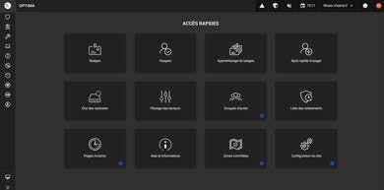

*Fig. 1 : Menu Accès rapides*

Les accès rapides peuvent être disposés selon vos préférences (*Utilisation du logiciel-Edition des accès rapides*).

**Note :** Les raccourcis associés à un engrenage font partie du ***Menu Configuration***.

## Barre d’état

La barre horizontale indique en un coup d’œil les informations sur votre contrôle d’accès, votre version

OPTIMA et vos systèmes d’alarme.

Notifications de centrale



*Fig. 2 : Barre d’état*

Niveau d’alerte

d’intrusion

Notifications de lecteurs, des centrales et état de mise à jour

## Ouverture page courante / ouverture dans un nouvel onglet

Chaque fonctionnalité s’ouvre par défaut dans la page courante.

Si vous souhaitez ouvrir un nouvel onglet, cliquez sur l’icône  à droite de la fonctionnalité à ouvrir.

## Exploitation/Configuration

Vous pouvez basculer à tout moment entre le **Menu Exploitation ** et le **Menu Configuration ** en

cliquant sur le bouton correspondant situé en bas à droite de l’interface.

Le mode **Configuration** est aisément indentifiable par sa couleur bleue dans la partie inférieure gauche. Le menu de gauche peut être déployé en cliquant sur la double flèche 

*Fig. 3 : Menu déployé.*

Menu Exploitation

# Contrôle du site

## Liste des évènements

Affiche en temps réel la liste des évènements du contrôle d’accès.

Le nombre d’évènements affichés est configurable de 100 jusqu’à 1000 évènements.

Le raccourci Liste des évènements  est disponible dans la barre d’état (affiché par défaut).

Vous pouvez afficher la fiche usager d’un badge existant, ou bien ajouter directement un usager sur le

passage d’un badge inconnu.

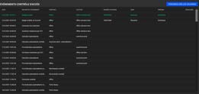

*Fig. 4 : Liste des évènements.*



*Fig 5. Ajout direct d’un usager sur le passage d’un badge inconnu.*

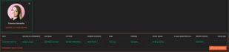

*Fig. 6 : Accès aux détails de la fiche usager d’un badge existant.*

## Historique des évènements

Recherchez/exportez directement les événements du contrôle d’accès selon les critères de votre choix.

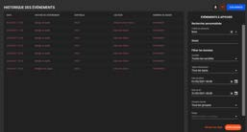

*Fig. 7 : Recherche personnalisée des événements.*

## Occupation des zones

Une zone contrôlée est une zone délimitée par un ou plusieurs lecteurs d’entrée et un ou plusieurs lecteurs de sortie.

Chaque zone dispose d’un système de comptage des présents et de leur date d’entrée, permettant à

chaque instant de connaître le nombre d’occupants dans chaque zone.

Il est aussi possible de consulter le taux d’occupation si une capacité a été indiquée.

On peut également procéder à la remise en cycle des badges qui aura pour effet de vider la zone (le système change le statut du badge de « Entrée » ou de « Sortie » en « Indéterminé »).

**Attention** : la remise en cycle des badges est susceptible de bloquer temporairement les accès pendant la durée de remise en cycle.

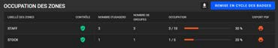

*Fig. 8 : Occupation de la zone « STAFF » et « STOCK ».*

Le bouton Exporter  permet à l’instant « t » de connaitre le nombre total d’occupant sous format xls (1er onglet) et de lister les usagers présents dans les zones (2ème onglet).



*Fig. 9 : Nombre d’usagers et détails.*

Le bouton Imprimer  réalise l’export PDF de chaque zone en vue d’impression.

Obtenez le détail de chaque zone en cliquant dessus, et obtenez pour chacune d’entre elles l’export PDF en vue d’impression :

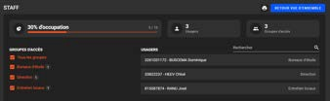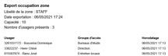

*Fig. 10 : Occupation de la zone "STAFF", appui sur « Exporter en PDF".*

## Temps de présence

Cet utilitaire affiche les temps de présence des usagers sur la période et la zone choisie.

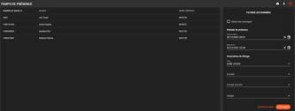

*Fig. 11 : Temps de présence de la zone STOCK*

Le temps de présence est défini par le cumul de la durée de passage des badges entre lecteur(s)

d’entrée et lecteur(s) de sortie appartenant à une même zone.

Vous avez l’opportunité de filtrer également sur les sociétés des usagers, groupes d’accès ou sur les

usagers eux-mêmes : appuyez sur le bouton « **Appliquer** » pour obtenir les résultats. Obtenez le détail de passage sur chaque lecteur en cochant la case adéquate.

Par défaut les données concernent la journée actuelle.

Exportez sous format PDF ou tableur en appuyant sur  ou  .

## Pilotage des lecteurs

Le pilotage des lecteurs permet de contrôler tous les lecteurs de votre site en:

* + - Ouverture impulsionnelle
    - Ouverture maintenue
    - Fermeture maintenue
    - Mode automatique

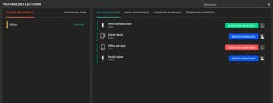

*Fig. 12 : Les lecteur « Office entrance door » est en ouverture maintenue, « Entrée Stock » et » Portail Entrée » sont en mode automatique, « Office exit door » en fermeture maintenue.*

Les lecteurs peuvent être filtrés selon leur état ou leurs libellés.

## Requêtes avancées

L’utilitaire « *Requêtes avancées* » vous offre la possibilité de créer des requêtes afin d’obtenir les infor- mations sur les usagers selon les évènements du contrôle d’accès.

L’historique avancé dispose d’un assistant de création de requêtes destiné à simplifier la création de

celles-ci.

Pour cela ajouter une requête en cliquant sur .

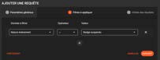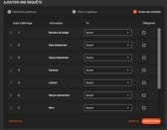

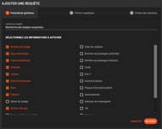

*Fig. 13 : Etapes de création d’une requête*

*pour rechercher les badges suspendus.*

On obtient la liste des requêtes avancés en vue de les exploiter pour afficher les résultats de requête à

l’écran ou sous format xls.



*Fig. 14 : La requête avancé est prête à être exploitée.*

L’exécution de la requête se fait en cliquant sur , l’export des résultats en CSV en cliquant sur , et sa suppression en cliquant sur .



*Fig. 15 : Résultats de la requête.*

## Liste des absences

Ce menu vous propose de consulter/sélectionner pour une période donnée la liste des usagers qui ne se sont pas authentifiés sur le site.

Vous pouvez supprimer les badges sélectionnés dans la liste.

**Note** : les badges et les données associées seront supprimés définitivement.

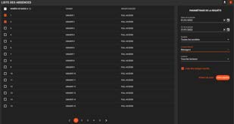

*Fig. 16 : Liste de tous les absents au courant du mois de janvier.*

Vous pouvez filtrer par groupes d’accès et par lecteurs pour une recherche plus fine.

Par défaut la liste des absents affiche seulement les badges inactifs de ce jour, c’est-à-dire les badges

n’ayant effectué aucun passage sur le ou les lecteur(s) du groupe d’accès.

Affichez les détails des absences de chaque usager en décochant la case « Liste des badges inactifs ». Vous pouvez exporter  le résultat de recherche sous format xls.

# Gestion des accès

Si vous utilisez des badges de proximité, vous devez créer un badge dont le numéro correspond à l’ID

du badge de proximité.

Si vous utilisez la biométrie, vous pouvez utiliser n’importe quel numéro de badge.

OPTIMA® peut gérer jusqu’à 10 000 fiches badges.

Pour qu’un badge autorise un accès, il doit nécessairement être associé à un usager pour lequel on lui

attribue un nom (obligatoire), une société, un groupe d’accès et une plage horaire.

Selon le mode d’approche que vous souhaitez, les utilisateurs sont accessibles par badge ou bien par

usager :

* Les fiches badge pour ajouter/éditer/supprimer des badges
* Les fiches usagers pour ajouter/éditer/supprimer les utilisateurs

## Badges

Ce menu vous permet d’accéder aux fiches badge, la recherche se faisant par leur numéro.

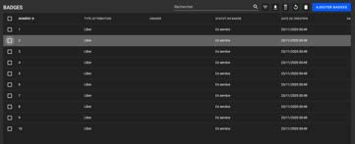

*Fig. 17 : Recherche de badge.*

Un badge se distingue par 3 types d’attribution :

* + - Libre : le badge n’est pas encore associé à un usager
    - Automatique : le badge a été associé à un usager en mode « automatique » (voir partie suivante)
    - Forcée : le badge a été associé à un usager en mode « manuel » (voir partie suivante)

**Plusieurs fonctionnalités sont à votre disposition :**

* + - **Filtre **

Les badges peuvent être filtrés selon vos critères préférés :

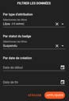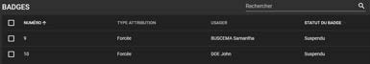

*Fig. 18 : Tri des badges suspendus.*

**Remarque :** Le bouton  permet de réinitialiser les filtres en cours.

* + - **Exportation **

Cette fonctionnalité permet d’exporter la liste des badges selon la liste affichée sur la page en cours.



*Fig. 19 : Liste des badges suspendus sous format xls.*

* + - **Apprentissage de badges**

Ouvrez la fenêtre d’apprentissage de badge (voir partie suivante).

* + - **Remise en cycle des badges **

Réinitialisez l’état (entrée/sortie) d’un badge / de tous les badges / des badges d’une centrale/ badges du groupe d’accès.

**Remarque :** Lors de la remise en cycle des badges, les centrales de l'installation concernées peuvent être occupées pendant plusieurs minutes. Les accès seront bloqués durant l'opération.

* + - **Suppression des badges **
* Supprimez les badges sélectionnés dans la liste
* 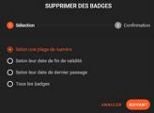Sans sélection de badge, supprimez les badges selon une plage de numéro, leur date de fin de validité, la date de dernier passage, ou supprimez tous les badges.

*Fig. 20 Suppression des badges par une plage de numéro*

**Remarque :** La suppression de tous les badges est définitive et peut prendre plusieurs minutes. Une initialisation des centrales sera effectuée à la fin du traitement.

## Usagers

Les usagers représentent les utilisateurs associés à des badges existants, la recherche se faisant sur le nom, le prenom, ou le groupe d’accès.



*Fig. 21 : Liste des usagers.*

**Plusieurs fonctionnalités sont à votre disposition :**

**Traitement groupé **

Apportez les modifications à un ensemble de badges sélectionnés.

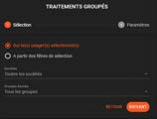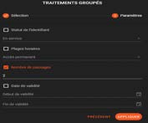

*Fig. 22 : Exemple d’attribution de 2 passages des usagers sélectionnés.*

On peut également sélectionner les usagers selon leur société ou groupe.

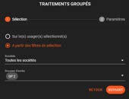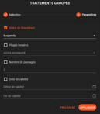

*Fig. 23 : Exemple de suspension des badges appartenant au groupe « GP2 ».*

**Champ complémentaire **

Cette fonction est utilisée pour créer des champs d’information complémentaires dans les fiches usager.

On peut ajouter/éditer/supprimer les champs complémentaires afin de compléter les informations aux utilisateurs. Vous pouvez ajouter par exemple :

* « Type d’abonnement » dans une salle de sport
* Place de parking dans une résidence
* Numéro de téléphone, etc

La sélection d’un champ permet de l’éditer tandis que le bouton  donne la possibilité d’en

créer un nouveau. Le champ complémentaire sera exploitable dans chaque fiche usager.

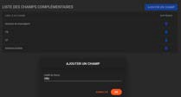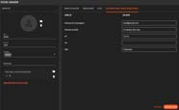

*Fig. 24 : Ajout du champ complémentaire « Ville » et exploitation dans la fiche badge.*

**Exporter **

Exportez la liste des usagers sous format xls.

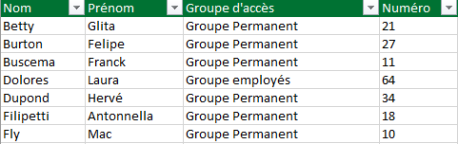

*Fig. 25 : Liste exportée des usagers.*

**Options de colonne **

Vous pouvez rajouter et changer l’ordre des colonnes de votre choix pour compléter l’affichage de la

liste des usagers.

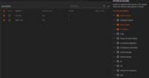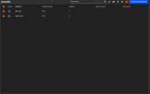

*Fig. 26 : Ajout des colonnes Début et fin de validité de la liste des usagers.*

**Dupliquer **

Cette fonction vous offre la possibilité de dupliquer un utilisateur existant.

Le nouveau numéro associé à cet utilisateur est obtenu à partir de trois méthodes possibles.

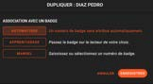

*Fig. 27 : Duplication d’un usager.*

**Suppression usagers**

Cette option vous permet de supprimer le(s) usager(s) sélectionnés.

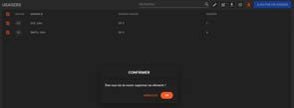 *Fig.28 : Suppression des deux usagers sélectionnés.*

**Ajouter un usager**

Après avoir saisi les renseignements de la fiche usager en termes de société, groupe d’accès, plage horaire, statut, nombre de passages (optionnel) et début/fin de validité (optionnel), vous avez à votre disposition six méthodes pour ajouter un usager :

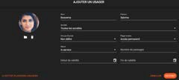

*Fig. 29 : Ajout de l’usager « Buscema Sabrina ».*

* + - **1ère méthode :** Ajout de plusieurs usagers

Appuyez sur le bouton  afin d’ajouter plusieurs usagers suivant une série continue d’

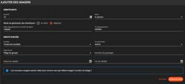indentifiants ou bien selon des identifants aléatoires sur une plage de numéro à définir.

*Fig. 30 : Création de 10 usagers*

*avec attribution de numéros aléatoires (6 digits).*

* **2ème méthode :** Ajout d’un usager en automatique.

Un nouveau numéro de badge sera associé automatiquement à l’usager.

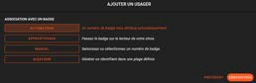

*Fig. 31 : Association automatique avec un badge.*



*Fig. 32 : Création de l’usager « Buscema Sabrina » avec le numéro 21.*

* **3ème méthode :** Ajout d’un usager par apprentissage sur un lecteur.

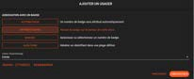Vous pouvez exploiter un lecteur existant pour ajouter directement un usager.

*Fig. 33 : Création de l’usager pour numéro de badge «* ***271343522 »*** *par apprentissage en passant le badge sur lecteur « Entrée ».*

* 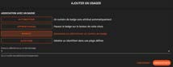**4ème méthode :** Ajout en manuel avec sélection d’un badge libre existant. Choisissez un badge existant non attribué pour l’affecter à l’usager.

*Fig. 34 : Création de l’usager en sélectionnant*

*le numéro de badge existant «* ***1 ».***

* **5ème méthode :** Ajout en manuel avec saisie du numéro de badge.

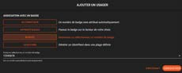Saisissez le numéro de badge à affecter à l’usager.

*Fig. 35 : Création de l’usager en saisissant*

*manuellement le numéro de badge existant*

*«* ***12345678 ».***

* **6ème méthode :** Ajout d’un usager avec identifant aléatoire.

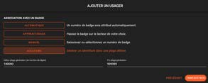Générez un identifiant dans une plage définie (conservée en mémoire par votre navigateur).

*Fig. 36 : Création d’un usager dont l’identifiant*

*est compris entre 100000 et 999999 (6 digits).*

**Suppression des badges/usagers**

Cette option  vous permet de supprimer les badges/usagers sélectionnés.



*Fig. 37: Suppression des deux usagers sélectionnés.*

## Profils additionnels

Les profils par défaut (standard) des usagers basculent selon des conditions particulières.

Ils peuvent passer au profil additionnel 1 ou au profil additionnel 2 afin de changer l’accès en termes de groupe d’accès, de statut (en service/suspendu/volé), de plage horaire, d’accompagnant, ou lecteurs additionnels.

Le basculement d’un profil à l’autre se fait par des automatismes ou bien selon certaines conditions :

* + - Jamais : aucune condition (par défaut)
    - Niveau d’alerte : sélectionner le niveau d’alerte
    - Niveau d’alerte minimum : sélectionner le niveau d’alerte minimum
    - Plage automatisme : choisir une plage horaire automatisme existante
    - Période : choisir la date de début et la date de fin
    - Profil permanent

Ce menu vous donne accès à toutes les fiches usagers avec le rappel du profil actif, et de leurs condi-

tions d’activation sur les profil additionnels 1 et 2.

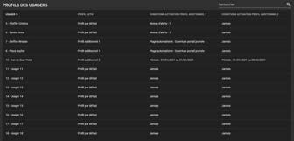

*Fig. 38 : Liste des profils et conditions d’activation.*

Cliquez sur les usagers pour contrôler/définir les conditions et actions de changement de profils.

## Apprentissage de badges

Cette fonction permet d’ajouter des badges dans la base de données en les présentant devant un lec- teur de l’installation. Cela est utile s’il n’y pas d’ID gravé sur le badge ou pour éviter les erreurs de saisie.

Sélectionner le lecteur à utiliser pour l’apprentissage, puis présentez les badges devant ce lecteur.

Les numéros apparaissent dans la fenêtre : sélectionnez alors une société, un groupe d’accès et une plage horaire.

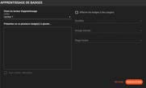

*Fig. 39 : Apprentissage de badges sur Lecteur 1.*

* + - **1ère méthode :** Apprentissage d’un badge avec affectation à un usager.

Le nom et prénom doivent être saisis avant d’attribuer les caractéristiques tels que le détail de

l’identifiant, l’état du badge, l’identité et les droits d’accès.

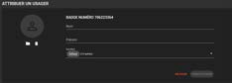

*Fig. 40 : Affectation du badge à un usager.*

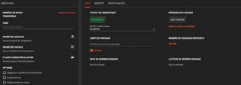

*Fig. 41 : Propriétés de la fiche badge.*

* + - **2ème méthode :** Apprentissage de plusieurs badges sans affectation à des usagers.

L’apprentissage de plusieurs badges sans affectation permet de les rajouter en attribution libre.

Ces numéros de badge ne sont pas attribués, donc seront exploitables seulement après affectation à un usager avec la saisie d’un nom, prénom et de leur droits d’accès.

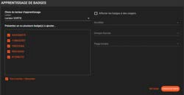 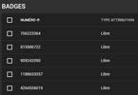

*Fig. 42 : Ajout de badges en attribution libre.*

* + - **3ème méthode :** Apprentissage de badge(s) avec affectation à un usager.

Si l’option  est cochée, vous associez directement le(s) badge(s) à un, ou des

usagers après sélection de la société, du groupe d’accès et de la plage horaire.

Les usagers sont automatiquement crées avec un nom défini en « Usager » suivi du n° de badge.

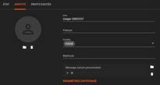

*Fig. 43 : Ajout du badge « 338222237 » « en tant qu’usager.*

## Récupération rapide des données

Cette fonctionnalité vous permet de créer des nouveaux usagers à partir d’un fichier csv ou bien à partir

d’un copier-coller de données directement depuis un fichier.

Suivez les étapes d’importation de données, association des champs, et attribution.

Vous avez la possibilité de modifier les usagers s’ils sont déjà existants, d’ajouter les groupes d’accès et

plages horaires si manquants. Un bilan des opérations effectués vous est fourni en fin de procédure.

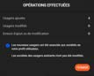

*Fig. 44 : Bilan des opérations effectués.*

**Remarque :** La 1ère ligne du fichier sert de modèle et n’est pas prise en compte dans le cadre de

l’importation. Les dates de début de validité doivent être inférieures aux dates de fin de validité.

## Droits d’accès

Prenez connaissance des droits d’accès des usagers : il s’agit de l’association entre les usagers et

les lecteurs.

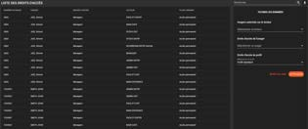

*Fig. 45 : Droits d’accès des usagers.*

Vous pouvez filtrer par lecteur, usager ou par profil usager.

Appuyer sur le bouton  afin d’exporter les résultats sous format xls.

## Module biométrie digitale

Le module de biométrie digitale n’étant pas activé par défaut, il est nécessaire d’activer le module **ONE Bio**.

Pour la gestion des empreintes, veuillez activer « **La gestion d’empreintes seules** » en cliquant sur .

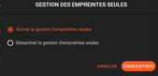

*Fig. 46 : Activation de la gestion d’empreintes seules.*

Vous obtenez la liste des usagers avec les propriétés telles que le nombre d’empreintes digitales et

veineuses.

Pour enrôler un usager, il suffit de sélectionner un usager et de suivre les étapes affichées à l’écran :

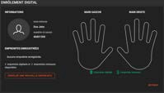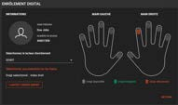

*Fig. 47 : Appuyez sur « Enrôler une nouvelle empreinte », choisir le doigt et lancer l’enrôlement.*

L’enrôlement est également disponible depuis chaque fiche Badge ou chaque fiche Usager en cliquant

sur l’icône « **Biométrie digitale** ».

## Ajout rapide d’usager

Cette fonctionnalité vous permet d’ajouter des usagers en quelques clic en sélectionnant la méthode d’ajout et en sélectionnant un droit d’accès parmi des profils prédéfinis.

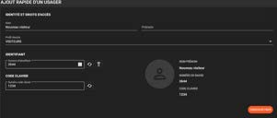

*Fig. 48 : Appuyez sur enregistrer pour créer rapidement un nouvel usager.*

# Maintenance technique

## Etat des centrales

Le menu *‘Etat des centrales’* donne un aperçu de chacune des centrales du site.

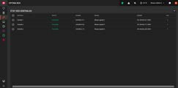

*Fig. 49 : Etat des centrales.*

*Fig 50 : Gestion de la Box*

## Rapport de configuration

Visualisez et télécharger les éléments de votre contrôle d’accès.

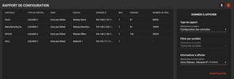 *Fig. 51 : Rapport de configuration (centrales).*

# Utilisation du logiciel

## Sauvegardes

Les sauvegardes sont réalisées quotidiennement (sauvegarde des 20 derniers jours par défaut).

Il est ici possible de déclencher une sauvegarde dans la mémoire de OPTIMA®, ou bien de la téléchar- ger sur le poste client.



*Fig. 52 : Liste des sauvegardes.*

Nous conseillons vivement de télécharger la sauvegarde et la conserver sur un support amovible afin de garder une copie de sécurité.

Il est possible de programmer l’heure de récurrence des sauvegardes dans le menu Configuration.

## Téléchargements

Ce menu donne accès à l’espace de téléchargement dans lequel les résultats des requêtes d’exportation sont sauvegardées.

Vous avez également la possibilité d’ajouter/supprimer les dossiers de téléchargement.



*Fig. 53 : Dossier de téléchargement.*

***Note :*** La capacité est indiquée en appuyant sur 

## Journal de bord

Cet utilitaire fournit l’historique des actions qui ont été appliquées sur le logiciel par les utilisateurs. Il se présente sous forme de tableau à trois colonnes :

* + - La 1ère colonne indique la date et l’heure de la la modification.
    - La 2nde colonne indique le nom de l’utilisateur qui a procédé à la modification.
    - La dernière colonne indique l’action qui a été effectuée par l’utilisateur dans le logiciel.

## Edition des accès rapides

Distribuez les accès rapides selon votre convenance. Appuyez pour enregistrer afin de sauvegarder vos préférences.

# Aide et informations

### Aide logiciel

Obtenez dans 4 fenêtres :

* La liste des guides utilisateur
* Les liens utiles
* Le fabricant
* La carte de visite

*Fig. 54 : Aide et informations.*

Menu Configuration

# Configuration technique

## Configuration du site

La configuration du site affiche l’ensemble des éléments de votre site, constitué par les réseaux de centrale, les interfaces IP-BUS, les centrales associées, les lecteurs, ainsi que les cartes d’entrées et de sortie (si existantes). Cliquez sur chaque élément pour les configurer.

## Mise à jour du matériel

Mettez à jour le matériel (centrales, lecteurs, etc.) à l’aide des fichiers mis à votre disposition.

La description des modifications apportées est fournie pour chaque fichier de mise à jour.

## Code site

Les codes site fournissent un niveau supplémentaire de sécurité par rapport à un site n’utilisant que le

numéro du badge pour identifier les usagers.

Lorsqu’une installation utilise les codes site, le système vérifie d’abord le code site du badge pour s’assurer que le badge appartienne bien à ce site. Il vérifie ensuite le numéro du badge pour identifier la personne.

Le code site peut être configurée pour chaque centrale. Ainsi, un code site différent peut être paramétré pour chaque société lors de la gestion multi-société.

## Code distributeur

Les codes distributeur fournissent un niveau de sécurité supplémentaire pour l’indentification d’un

badge.

Lorsqu’un code distributeur est utilisé, le système vérifie le code distributeur, puis le code site (si activé)

et enfin le numéro du badge.

# Droits d’accès

## Plages horaires

Il y deux sortes de plages horaires : « Utilisateurs » et « Automatismes ».

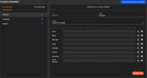

*Fig. 55 : Liste des plages horaires.*

**Plage horaire utilisateurs :**

Une plage horaire utilisateurs est utilisée pour définir des périodes pendant lesquelles des utilisateurs ou

groupes d’accès sont autorisés ou interdits.

Vous pouvez créer jusqu’à 64 plages horaires et 10 périodes par jour de minimum 5 min par période.

Pour ajouter une nouvelle plage horaire cliquez sur .

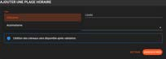

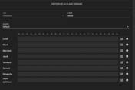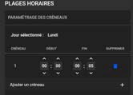

*Fig. 56 : Ajout de plage horaire utilisateur.*

Les créneaux de chaque journée peuvent être recopiées grâce à l’outil permettant de Couper/Copier/Coller/Appliquer à tous les jours/ Appliquer à tous les jours ouvrés/ Appliquer au week- end ou Appliquer aux jours spéciaux.

**Plage horaire automatismes :**

Le principe est le même que pour les plages horaires utilisateurs.

La différence est qu’elle s’applique aux automatismes ou aux lecteurs.

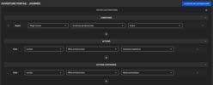

*Fig. 57 : Exemple d’association de plage horaire dans un automatisme.*

***Plage horaire associée à un lecteur :***

L’onglet *Profil* de chaque lecteur permet de piloter le relais associé en sélectionnant la plage horaire automatisme dans le champ « Plage d’accès libre ».

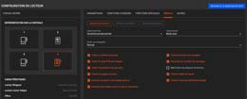

*Fig. 58 : Ex d’association de plage horaire dans un lecteur.*

Dans les 2 exemples ci-dessus, le portail va s’ouvrir pendant la période de la plage horaire d’automatisme, et va se refermer automatiquement hors période. L’accès reste disponible hors période par l’autorisation d’un usager sur ce lecteur.

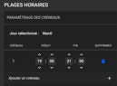

*Fig. 59 : Paramétrage des créneaux horaires.*

## Jours spéciaux

Les jours spéciaux doivent être définis au préalable afin de restreindre/autoriser les accès sur un jour ou une période entière. (ex : accès non autorisé pour les jours de fête, ou accès autorisé pour journées porte ouverte).

Vous pouvez créer jusqu’à 32 périodes de jours spéciaux sans limite sur le nombre de jours par période.

Cliquer sur le bouton  et saisir la période (de 1 à plusieurs jours).

## Groupes d’accès

Les groupes d’accès sont essentiels pour définir les droits d’accès aux lecteurs à une liste de per-

sonnes. Vous pouvez créer jusqu’à 1024 groupes d’accès.

Pour rajouter un groupe d’accès, cliquez sur le bouton  afin d’associer au groupe d’accès

les lecteurs correspondants.

Pour chaque lecteur, sélectionnez une plage horaire ou laissez « Accès permanent ».

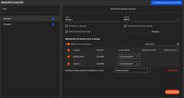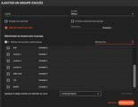

*Fig. 60 : Edition de groupe d’accès-Sélection des lecteurs.*

Agrandissez la fenêtre d’édition des groupes d’accès en appuyant sur .

## Groupes d’entrées/sorties

Affichez/Editez vos groupes d’entrée et de sortie.

## Fonction complémentaire des zones

Configurez la fonction anti-passback et le délai de transit pour chaque centrale ou bien pour l’ensemble

des centrales du site.

## Ajout rapide d’usagers

Configurez les méthodes d’ajout des identifiants et les profils des droits d’accès afin d’ajouter rapide-

ment les usagers à votre contrôle d’accès.

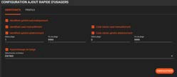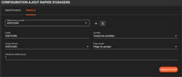

*Fig. 61 : Méthode de création d’identifiants -Définition du groupe d’accès/plage horaire/société(s)/ période de*

*validité.*

**Note :** la période de validité est calculée à partir de la date du jour de la création du badge en Ajout rapide.

# Paramètres de contrôle

## Zones contrôlées

Définissez vos zones contrôlées en choisissant les lecteurs d’entrée et de sortie.

Définissez une capacité à la zone pour obtenir leurs taux d’occupation.

### Paramétrage des évènements

Paramétrez les évènements générés par le contrôle d’accès.

Chaque évènement peut être filtré dans la liste des évènements du contrôle d’accès et de la supervision

OPTIMA 360. Il peut générer un son, afficher un « pop-up » et être affiché avec une couleur préétablie.

On peut également définir le temps pendant lequel chaque type d’événement est conservé dans la base

de données (365 jours par défaut).

## Automatismes

Les automatismes sont des scénarios utilisés pour déclencher des actions en fonction de conditions préétablies.

### Automatismes de centrale

Ces automatismes s’exécutent directement par la centrale, autorisant un fonctionnement autonome.

### Automatismes logiciel

Ces automatismes sont exécutés par l’OPTIMA® et proposent une plus grande richesse de fonctionnali- tés que les automatismes de centrale.

### Gestion des compteurs

Gérez les compteurs qui seront repris dans les automatismes ou pour un affichage dans la Supervision.

### Emails

Créez un modèle d’email, en vue d’exploiter un automatisme logiciel pour expédier des données liées au contrôle d’accès.

### Consignes

Créez des consignes (pop-up) en vue d’être exploité par des automatismes pour définir les conditions

d’affichage de ces consignes.

### Exports

Ce menu vous permet de créer des modèles d’exportation de fichier. Les fichiers peuvent contenir au choix :

* + - La présence des usagers dans les zones prédéfinies
    - Les derniers évènements du contrôle d’accès
    - Le résultat d’une requête d’une requête avancée

## Administration du logiciel

### Profils utilisateurs

Ce menu vous permet de gérer les droits des utilisateurs du logiciel.

**Remarque:**

* + - Un profil peut être attribué à un ou plusieurs utilisateurs du logiciel.
    - Vous pouvez créer autant de profils que vous le souhaitez.

### Gérer les utilisateurs

Une fois que vous avez créé les profils, vous pouvez créer les comptes utilisateurs.

Saisissez un nom (obligatoire), un prénom, sélectionnez le profil, puis définissez un mot de passe :

il doit contenir au moins: 1 lettre majuscule, 1 lettre minuscule, 1 chiffre et un caractère spécial [! @ #

$% ^ & *]

**Note :** Un seul utilisateur peut se connecter à l’OPTIMA® à la fois.

Si un utilisateur se connecte après une session déjà ouverte, la session précédemment ouverte sera déconnectée.

Pour utiliser la fonction « Double authentification par email, il est nécessaire de valider la vérification du

compte d’envoi email « Double authentification ».

### Comptes d’envoi d’emails

Ajoutez et configurez un compte d’envoi d’emails pour chaque usage.

### Configuration SSO Azure AD

Complétez les données pour activer l’authentification avec votre compte Azure AD.

### Sécurité de l’application

Configurez la fonction du mot de passe oublié seulement si un compte d’envoi d’emails « Mot de passe oublié » a été ajouté et validé.

### Système tiers

Configurez les accès pour les systèmes tiers tels que :

* + - API : interface de programmation d’application avec le système OPTIMA®
    - OPTIMA ACCESS : interface d’affichage de données lecteur
    - OPTIMA TIME : interface d’affichage de données de pointage (module additionnel One Time)

### Paramètres réseau

Paramétrez les propriétés réseau de votre OPTIMA®.

### Paramètres Date/heure

Réglez la date et l’heure, configurez un serveur NTP si l’OPTIMA® est connectée à Internet.

### Mise à jour

Si vous être connecté à Internet, cliquez sur le lien de téléchargement pour obtenir la dernière version de l’application OPTIMA®.

Sélectionnez le fichier téléchargé et procédez à la mise à jour.

## Administration de l’installation

### Sociétés

La présence sur le site de plusieurs sociétés ou locataires est gérée par les affectations liées aux utilisa- teurs du logiciel OPTIMA®.

Chaque utilisateur peut ainsi être affecté à une ou plusieurs sociétés et ne pourra pas visualiser, modi- fier ou gérer les autres.

Ainsi, avec une seule et même base de données, via les profils des utilisateurs, chaque société ou locataire pourra gérer son environnement indépendamment des autres sociétés.

Il est possible de définir des accès communs qui seront gérés via un utilisateur avec un profil administra- teur.

Par défaut, il n’existe qu’une société nommée « Défaut ». Il est possible d’en ajouter autant que néces-

saire.

### Préférences

Ce menu est constitué de 2 onglets.

Le 1er onglet vous permet votre installation avec les paramètres tels que :

* + - Le nom de l’installation. Ce paramètre sert à nommer les sauvegardes de votre installation
    - Le fond d’écran
    - L’icône qui apparait dans le navigateur (favicon)
    - Le code installation : celui-ci différencie une installation d’une autre concernant la lecture de

badges sur les lecteurs biométriques EDEN INNOVATIONS

* + - Le nombre d’événements affichés à l’ouverture de la liste des évènements
    - La désactivation de l’initialisation automatique des centrales
    - L’activation de l’affichage du numéro de badge en Hexadécimal
    - L’activation du filtrage des événements par sociétés des badges
    - L’activation de la gestion des sons

Le 2ème onglet vous permet de configurer la carte de contact et les liens utiles disponibles dans la ru- brique « Aide logiciel » du menu Aide et information de la partie Exploitation.

### Modules additionnels

Procédez à l’activation des modules additionnels de l’OPTIMA®.

### Sauvegarde automatique

Par défaut l’OPTIMA® sauvegarde automatiquement et quotidiennement les 20 dernières configurations

du contrôle d’accès dans sa mémoire interne.

La 1ère sauvegarde s’effectuera à compter du début de la configuration de l’installation. Vous pouvez néanmoins configurer l’heure de sauvegarde selon vos préférences.

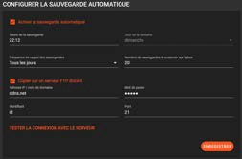

*Fig. 62 : Configuration de la sauvegarde automatique.*



Pour une automatisation des sauvegardes, l’activation de l’option « *Copier sur un serveur FTP distant* » est recommandée. Un serveur FTP est alors nécessaire.

Il est conseillé également de régulièrement sauvegarder manuellement la configuration.

Veuillez planifier une heure de sauvegarde en dehors de période de forte occupation de l’OPTIMA (beaucoup d’évènements au même moment, déclenchements d’automatismes, etc) et évitez de sélectionner le même moment que l’heure de remise à zéro du statut départ/arrivée pour la gestion du Temps ONE Time.

### Restaurer

Procédez à la restauration à l’origine ou au chargement d’une installation existante.

Vous pouvez restaurer une sauvegarde existante depuis la mémoire interne de la box ou d’un fichier

contenu dans le poste client.